

**ข้อเสนอโครงงานนักศึกษา สาขาวิศวกรรมซอฟต์แวร์**

ชื่อโครงการ(ภาษาไทย) อิ่มบุญภูเก็ต

ชื่อโครงการ(ภาษาอังกฤษ)Eim-Bun Phuket

เสนอ

คณะเทคโนโลยีและสิ่งแวดล้อม

มหาวิทยาลัยสงขลานครินทร์ วิทยาเขต ภูเก็ต

โดย

นางสาวอนงค์นาฏ หน่วยแก้ว รหัสนักศึกษา 5330213030

นางสาวกุลธิดา พานิชกุล รหัสนักศึกษา 5330213034

นางสาววิลาวรรณ กุลฤทธิ์ รหัสนักศึกษา 5330213094

**โครงการ** อิ่มบุญภูเก็ต

**โครงการ** Eim-Bun Phuket

1. ข้อมูลทั่วไป
   1. ประเภทและเทคโนโลยีของระบบ

* Web Based
* Mobile Application
  1. Database

MySQL

* 1. ลักษณะของโครงการ

การพัฒนาระบบ หรือ ซอฟต์แวร์ใหม่

* 1. ประเภทระบบหรือซอฟต์แวร์
* Enterprise Software
* Mobile Application
  1. ลักษณะของระบบหรือซอฟต์แวร์

Application and Services - Tourism

1. รายละเอียดโครงการ

ความเป็นมา และความสำคัญของโครงการ

เนื่องจากจังหวัดภูเก็ตเป็นจังหวัดที่มีนักท่องเที่ยวเข้ามาจำนวนมากในแต่ละปี ทำให้รายได้ส่วนใหญ่ของจังหวัดภูเก็ตขึ้นอยู่กับอุตสหกรรมการท่องเที่ยว นอกจากจังหวัดภูเก็ตจะมีแหล่งท่องเที่ยวเชิงธรรมชาติมากมาย เช่น หาดป่าตอง หาดกะตะ หาดกะรน เป็นต้น นอกจากนั้นยังมีสถานที่ท่องเที่ยวเกี่ยวกับประวัติศาสตร์ด้านพระพุทธศานาที่น่าสนใจ แต่ก็ยังมีวัดที่ยังไม่เป็นที่รู้จักอีกมากมายด้วย

ทำให้ทางกลุ่มเล็งเห็นถึงความสำคัญในการรวบรวมข้อมูลต่างๆเกี่ยวกับวัดที่ทั้งหมดภายในจังหวัดภูเก็ต เพื่อแนะนำให้เป็นที่รู้จักมากขึ้น และส่งเสริมให้มีชาวบ้านมีรายได้เพิ่มขึ้น โดยนักท่องเที่ยวสามารถค้นหาข้อมูลผ่านทาง web site และApplication บน smart phone ได้รวดเร็วยิ่งขึ้น

วัตถุประสงค์โครงการ

1. เพื่อแนะนำวัดที่น่าสนใจภายในจังหวัดภูเก็ต
2. เพื่อนำเสนอข้อมูลประวัติศาสตร์ของวัดแต่ละวัด
3. เพื่อให้นักท่องเที่ยวสามารถไปยังสถานที่ของวัดได้ง่าย
4. เพื่อเผยแพร่หลักธรรมคำสอนเกี่ยวกับพระพุทธศาสนาให้แก่เยาวชน
5. เพื่อปลูกฝังคุณธรรมและจริยธรรม
6. เพื่อให้สมาชิกแลกเปลี่ยนหรือแนะนำ วัดที่น่าสนใจ
7. เพื่อส่งเสริมการท่องเที่ยวของจังหวัดภูเก็ต
8. เพื่อเพิ่มความสะดวกในการค้นหาสถานที่สำหรับทำบุญได้ง่าย

ขอบเขตโครงการ

|  |  |  |  |
| --- | --- | --- | --- |
| **Ators** | **Modules/Components** | **Features** | **Remark** |
| **A.1 Admin** | **M1. Member Management** | **-add**  **-search**  **-delete** |  |
| **M2. Data Management** | **-add data**  **-update data**  **-delete data**  **-search data** |  |
| **A.2 Member** | **M2. Data Management** | **-add data**  **-update data**  **-delete data**  **-search data**  **-recommended data** |  |
| **M3. Self Management** | **-login/logout**  **-edit profile**  **-change password**  **-forget password** |  |
| **A.3 Guest** | **M2. Data Management** | **-register**  **-search data** |  |

หลักการดำเนินโครงการ และเทคโนโลยีที่ประยุกต์ใช้

Yii Framework (อ่านว่า อีย) เป็น PHP Framework สร้างตามแนวคิดของ MVC

( Model-View-Controller ) ซึ่ง Yii ประกอบไปด้วย 3 concept หลัก ที่มาจากคำหน้า 3 คำ คือ  
1. Easy ง่าย  
2. Efficient มีประสิทธิ์ภาพ  
3. Extensible ซึ่งขยายออกได้  
 โดย MVC นั้นจะช่วยแยก business logic หรือส่วนการประมวลผล ออกมาจาก user interface หรือส่วนการแสดงผลนั่นเอง ส่งผลให้ง่ายต่อการแก้ไขในแต่ละส่วน ซึ่งจะไม่กระทบกับส่วนอื่น ๆ   
Model         เป็นส่วนจัดการข้อมูล และ business rules  
View          เป็นส่วนการแสดงผล เช่น ข้อความ form input เป็นต้น  
Controller   เป็นส่วนการควบคุมและจัดการการเชื่อมต่อสื่อสารระหว่าง model กับ view

นอกจากนั้น Yii ยังมีส่วนของ Front Controller ซึ่งเรียกว่า Application (ดังรูปด้านล่าง ) จะเป็น context สำหรับการประมวลผล request ต่างๆ โดย Application ตัดสินใจว่า request แต่ละตัวจะส่งไปยัง controller อะไรเพื่อทำงานต่อไป

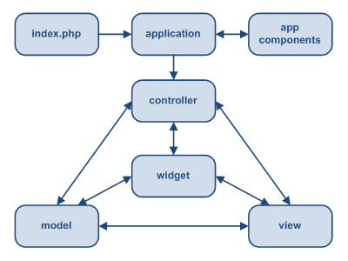

ตัวอย่างของการทำงานของ Yii ตามรูปด้านล่าง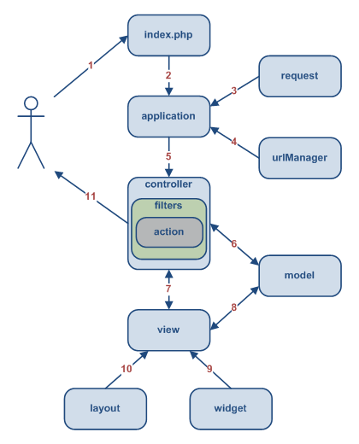

ข้อดีของ Yii Framework คือ

* MVC framework ที่สร้างด้วยภาษา PHP
* เหมาะสำหรับการพัฒนาระบบงานขนาดใหญ่ เช่น CMS, e-Commerce , Portal, Webboard, Blog เป็นต้น
* [ประสิทธิภาพการทำงานดี มีความรวดเร็ว เมื่อเทียบ PHP Framework ตัวอื่น ๆ](http://www.yiiframework.com/performance/)

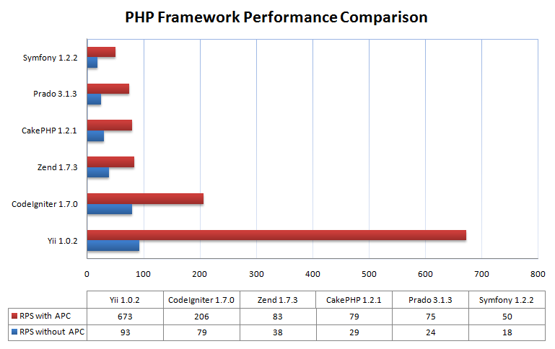

ที่มา <http://www.live2know.com/articles/213>

1. ขั้นตอนและระยะเวลาการดำเนินงาน
   1. แผนการดำเนินงานของโครงการ

โครงการนี้มีระยะเวลาในการจัดทำ รวมทั้งสิ้น 4 เดือนโดยเริ่มต้น ตั้งแต่เดือน3 มิถุนายน พ.ศ. 2556 ถึง 4 ตุลาคม พ.ศ. 2556 ซึ่งแบ่งเป็นช่วงดำเนินงานตามตารางดังนี้

ตารางระยะเวลาการทำงาน

|  |  |  |  |  |  |  |  |  |  |  |  |  |  |  |  |  |  |  |
| --- | --- | --- | --- | --- | --- | --- | --- | --- | --- | --- | --- | --- | --- | --- | --- | --- | --- | --- |
| กิจกรรม / งาน | สัปดาที่ | | | | | | | | | | | | | | | | | |
| **1** | **2** | **3** | **4** | **5** | **6** | **7** | **8** | **9** | **10** | **11** | **12** | **13** | **14** | **15** | **16** | **17** | **18** |
| 1.เก็บรวบรวมข้อมูล |  |  |  |  |  |  |  |  |  |  |  |  |  |  |  |  |  |  |
| 2.จัดทำแผนการดำเนินงานโครงการ(เอกสาร) |  |  |  |  |  |  |  |  |  |  |  |  |  |  |  |  |  |  |
| 3.ออกแบบการทำงานของระบบ |  |  |  |  |  |  |  |  |  |  |  |  |  |  |  |  |  |  |
| 4.พัฒนาระบบ |  |  |  |  |  |  |  |  |  |  |  |  |  |  |  |  |  |  |
| 5.ทดสอบระบบ |  |  |  |  |  |  |  |  |  |  |  |  |  |  |  |  |  |  |
| 6.ทำรายงานสรุปผลโครงการและจัดทำเอกสารประกอบ |  |  |  |  |  |  |  |  |  |  |  |  |  |  |  |  |  |  |

1. เครื่องมือที่ใช้ในโครงการ
   1. Hardware

* Intel Core i7-3537U,2.0 GHz ,Window 8 64-bits
  1. Software
* Eclipse for PHP Developers Version: 3.0.2
* Xampp Version 3.1.0
* MySQL workbench
* Microsoft Office/Microsoft Excel/Microsoft Visio version 2007
  1. ภาษาที่ใช้ในการพัฒนา
* Yii Framework V. 1.1.13